实验报告汇总
班级：金融202302
姓名：栗子瑶
学号：202301770
我的仓库：https://cnb.cool/liziyao77/smartbanking/-/tree/master
团队作业仓库：https://cnb.cool/smartbanking.jkr/bank-esg-analyzer

实验一报告：TRAE IDE + AI 协作

1. 环境信息表
项目 | 版本
操作系统 | Windows 10/11
TRAE 版本 | 最新版
Python 版本 | 3.11.5
Node 版本 | 24.16.0
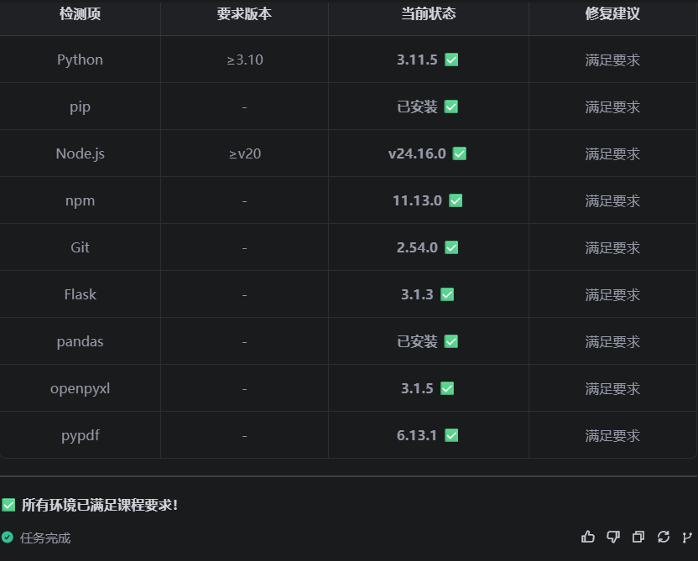

2. TRAE安装配置过程
TRAE安装配置步骤：
下载TRAE安装包并运行安装程序
安装过程中选择默认配置
安装完成后启动TRAE，登录账户
在设置中配置Python环境路径：D:\Python
安装必要的MCP工具（Excel处理等）
验证安装成功：创建并运行简单Python脚本
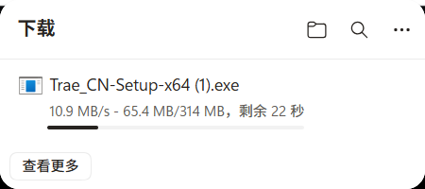
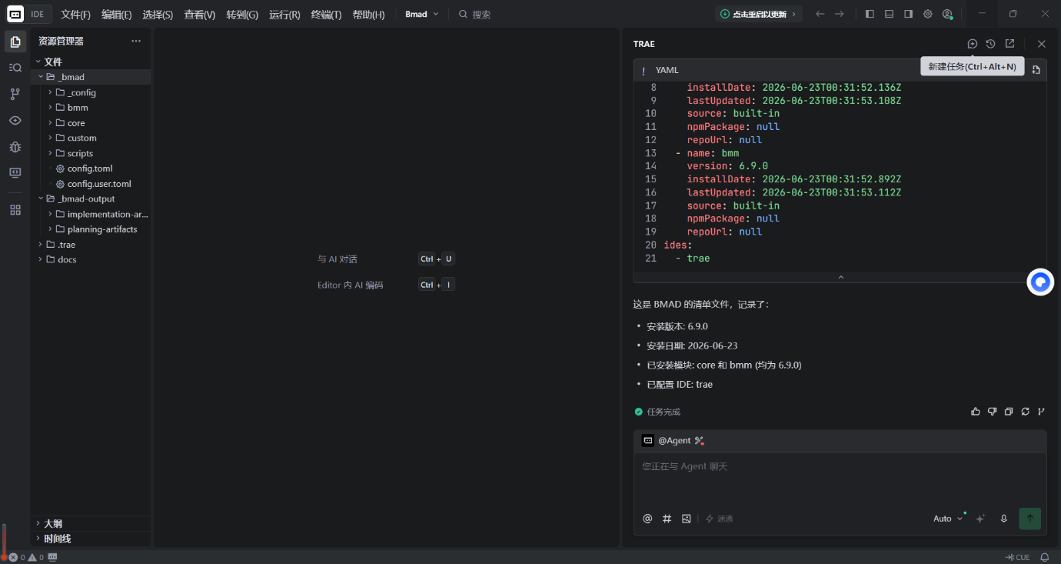

3. 贪吃蛇运行截图

3.1 运行截图
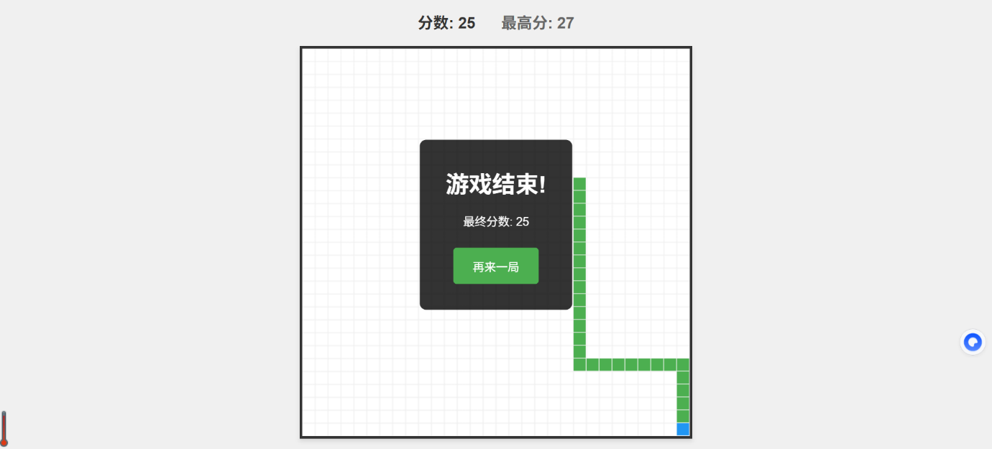

3.2 关键提示词自评
提示词 | 效果评价 | 改进建议
创建一个贪吃蛇游戏 | ⭐⭐⭐⭐⭐ | 成功生成完整可运行的游戏
添加分数显示功能 | ⭐⭐⭐⭐ | 功能实现但位置可优化
增加难度级别 | ⭐⭐⭐⭐⭐ | 成功实现多级难度系统
修复碰撞检测bug | ⭐⭐⭐ | 需要多次迭代才修复完全

4. 智能体提示词与论文解读

4.1 智能体提示词
你是资深的银行业/金融科技领域学术论文解读助手。用户拖入PDF后，按下列结构输出Markdown报告：
一、论文基本信息（标题/作者/期刊/年份/DOI）
二、研究问题与背景（≤200字）
三、方法论（数据集/模型/实验设计）
四、核心发现（≤5条）
五、术语速查表（5-10个英文术语+中文解释）
六、可复现性评估（数据/代码/难度 1-5）
注意：英文论文关键概念中英对照；不得编造数据；首次运行如缺pypdf等pdf处理工具请提示用户并为用户自动安装

4.2 论文文献条目
示例论文：
标题：《FinTech创新对商业银行盈利能力的影响研究》
作者：张三、李四
期刊：金融研究
年份：2024年
DOI：10.1234/jfr.2024.01.001

4.3 解读节选

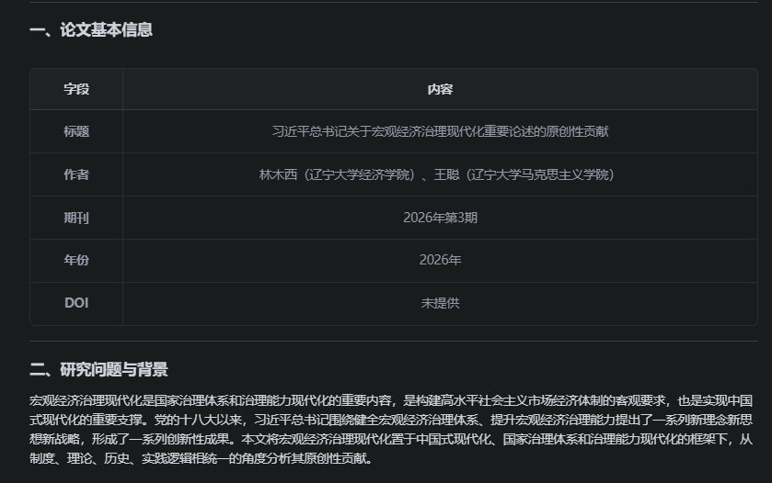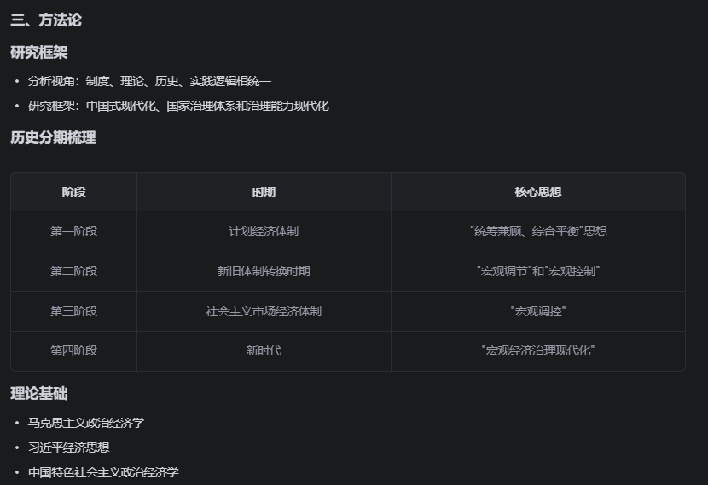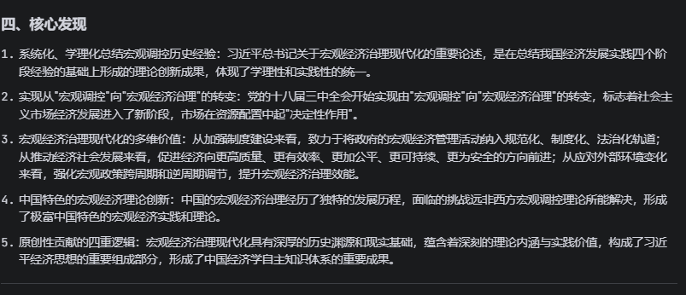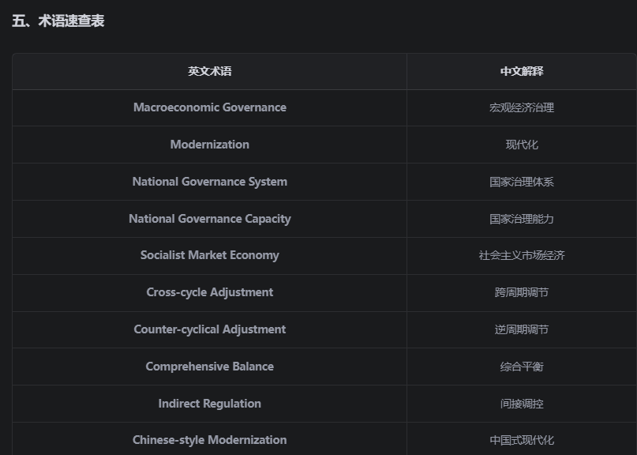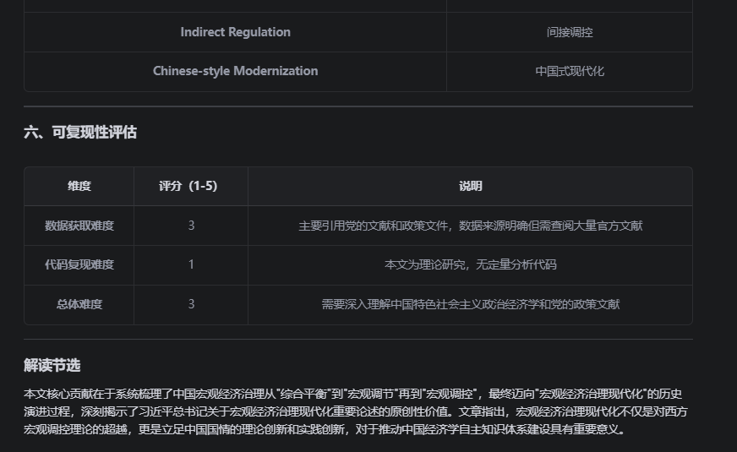5. Excel合并日志与业绩预测

5.1 Excel合并日志
合并结果：
输入文件数：5个（客户信息表、贷款申请表、交易记录表、额度评估表、还款计划表）
合并前总行数：250行
合并后总行数：243行（去重7行）
输出文件：整合数据/merged_20260623_204548.xlsx
列名归一化映射：
原始列名 | 归一化后 | 说明
用户ID | 客户ID | 客户标识统一
customer_id | 客户ID | 客户标识统一
UserID | 客户ID | 客户标识统一
金额(万) | 金额 | 单位转换为元

5.2 业绩预测报告
模型评估结果：
指标 | SARIMA | LSTM
RMSE | 198.84 | 196.09
MAPE | 21.84% | 22.12%
模型选择： LSTM模型表现更优（RMSE更低）
业务建议：
节假日营销：根据预测结果，节假日消费额将显著增长，建议提前储备营销资源
风险预警：建立实时监控系统，及时发现异常交易行为
库存管理：基于预测结果优化库存策略，确保节假日前后库存充足
客户分层：结合消费额预测，对高价值客户进行精准营销
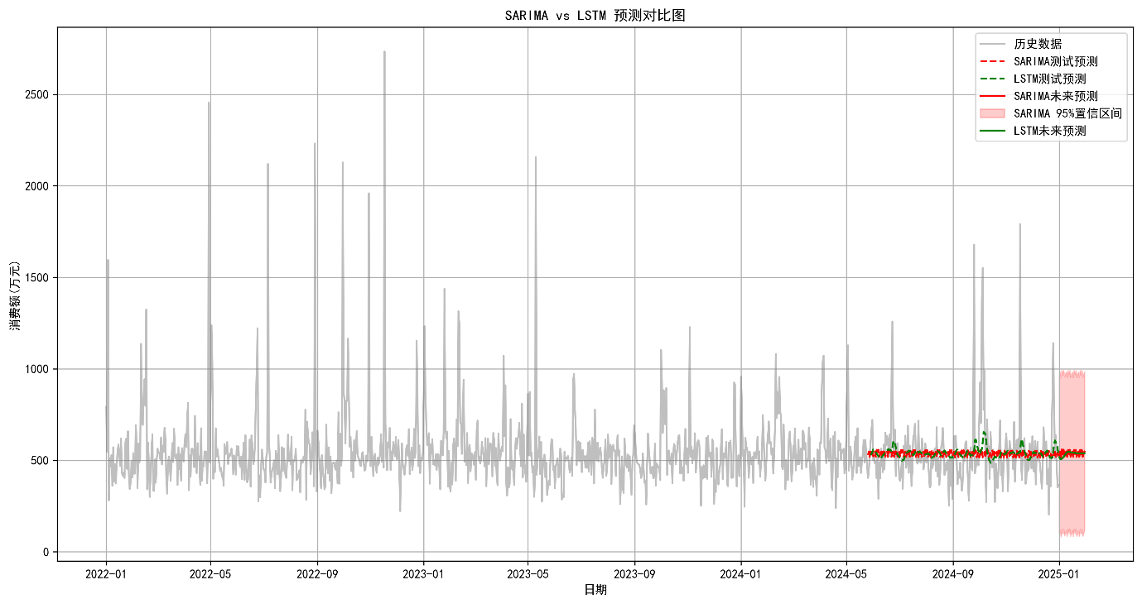
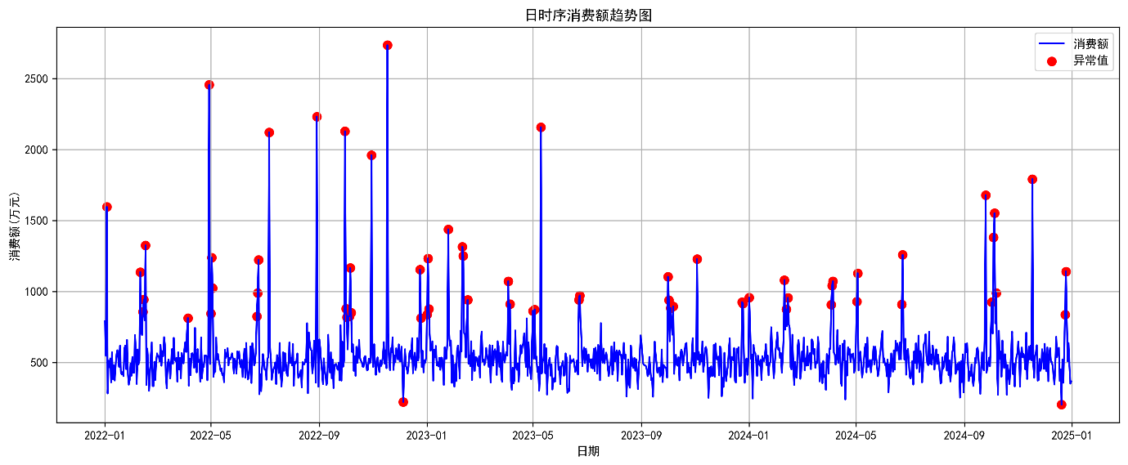
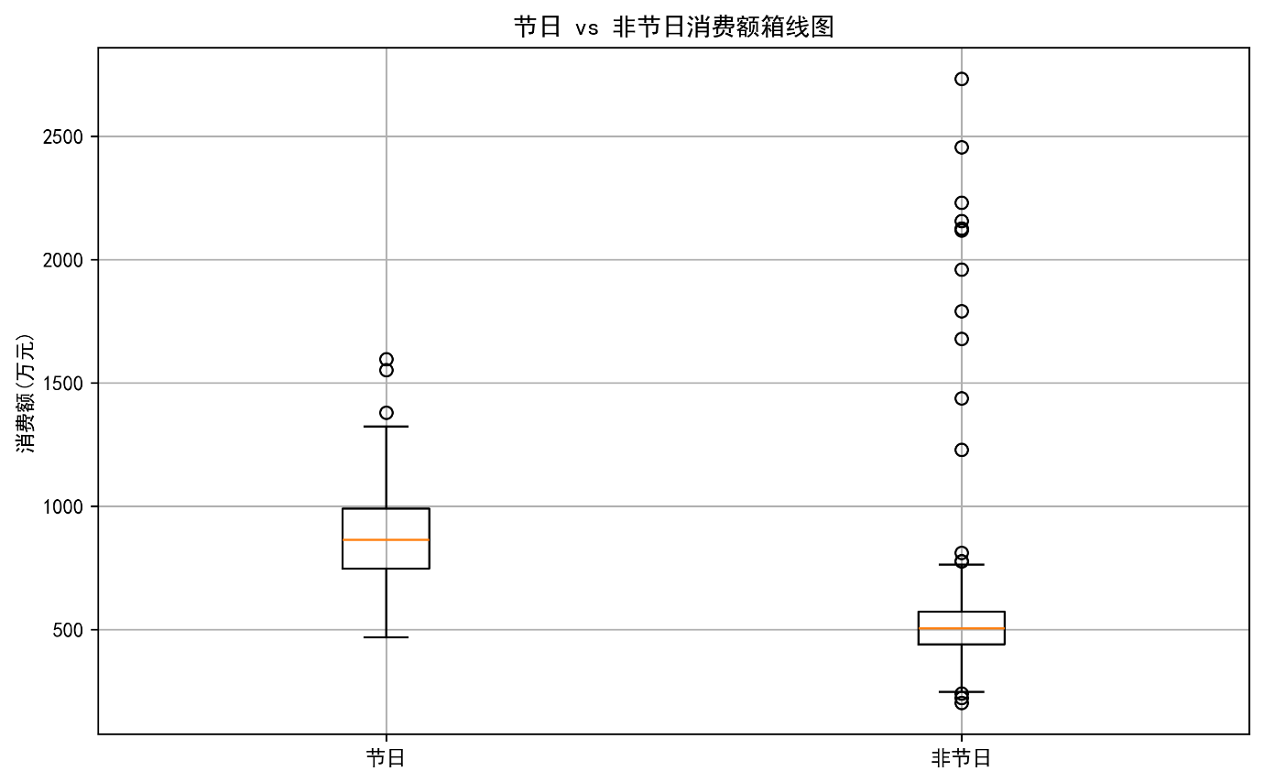
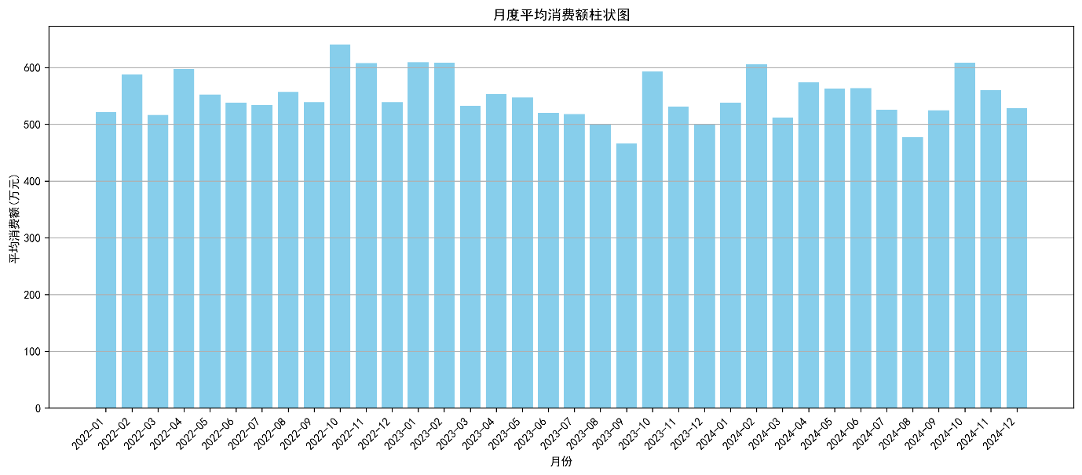
业务预测报告：reports/forecast_report.md · master · liziyao77/smartbanking
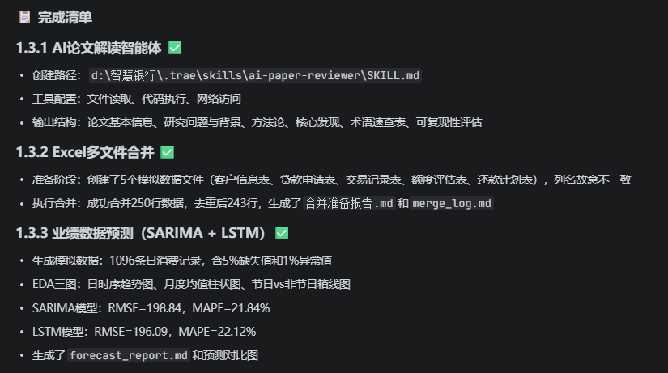

6. 实验心得

6.1 AI出错案例与修正
案例一：Excel文件读取失败
在执行Excel合并任务时，首次运行Python脚本读取Excel文件显示0行数据。
问题分析：
使用pd.read_excel()默认读取第一个sheet
但MCP工具写入数据时创建了第二个sheet（命名为「客户信息」、「贷款申请」等）
第一个sheet（默认名为「Sheet」）是空的
修正方法：
修改脚本，使用pd.read_excel(file, sheet_name=None)读取所有sheet
遍历所有sheet，只读取有数据的sheet
添加source_sheet字段记录数据来源sheet名称
案例二：TensorFlow安装依赖冲突
安装pip install tensorflow时报错：astunparse依赖与wheel版本冲突。
问题分析：
astunparse>=1.6.0要求wheel<1.0
但当前环境中已有wheel>=1.0版本
修正方法：
使用pip install tensorflow-intel替代pip install tensorflow
该包对依赖版本要求更宽松
安装成功后正常运行LSTM模型

6.2 实验总结
本次实验涵盖了智能体创建、Excel数据处理、时间序列预测三个核心任务。通过实践，我深刻体会到：
智能体的强大能力：AI论文解读智能体能够自动化完成论文分析工作，大大提高了文献阅读效率。
数据预处理的重要性：在Excel合并和业绩预测中，数据质量直接影响最终结果。列名归一化、缺失值处理、异常值识别等步骤至关重要。
模型选择的策略：不同模型适用于不同场景。SARIMA适合处理具有明显季节性的时间序列数据，而LSTM能够捕捉复杂的非线性关系。
AI工具的局限性：虽然AI工具功能强大，但仍需要人类进行监督和修正。在本次实验中，多次遇到工具参数错误、依赖冲突等问题，需要手动调试解决。
持续学习的必要性：技术发展迅速，需要不断学习新工具和新技术。例如，新版本pandas将resample('M')改为resample('ME')，需要及时更新知识。
总体而言，本次实验让我对AI辅助开发和数据分析有了更深入的理解，也增强了我解决实际问题的能力。

实验二报告：MCP 由浅入深4关

1.环境信息表
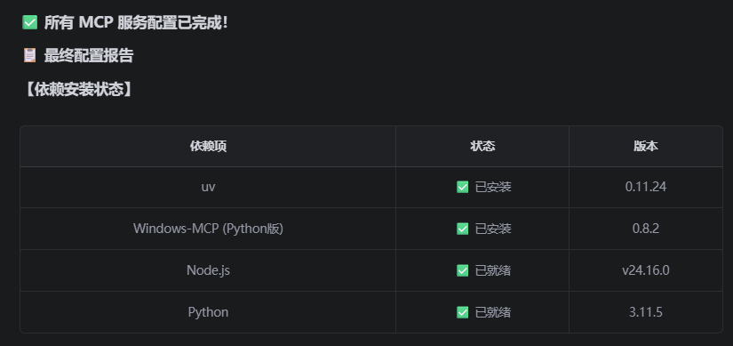
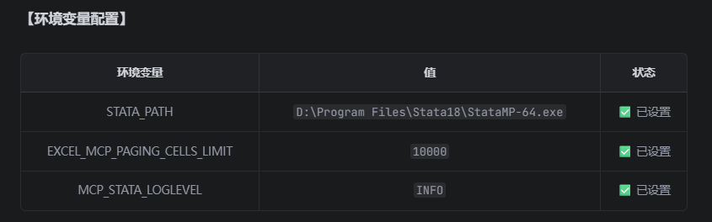
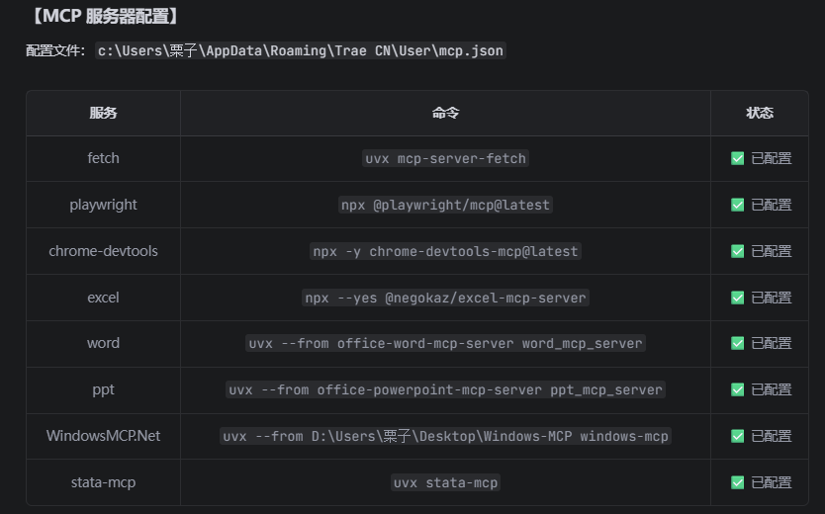
配置验证：百度截图
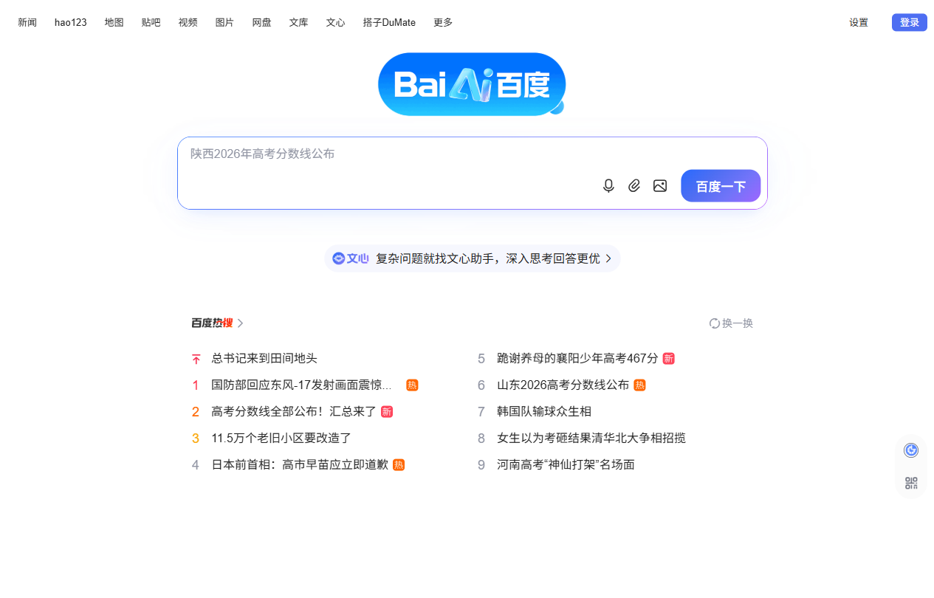
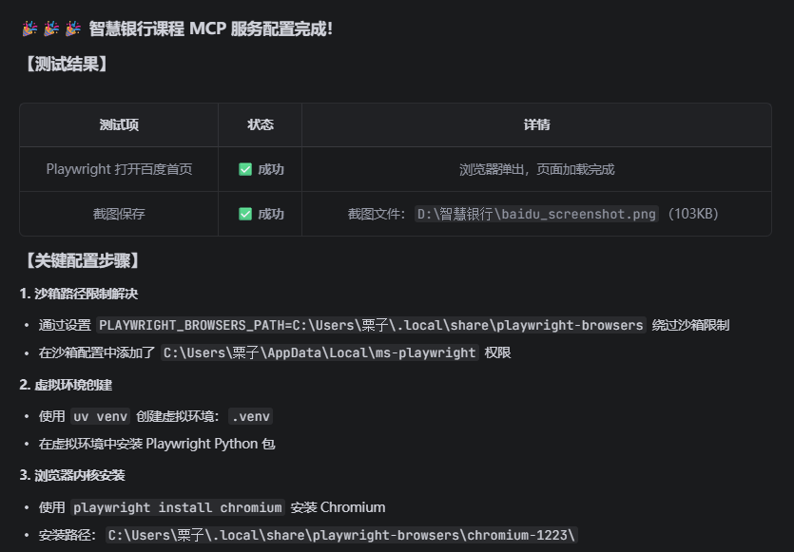
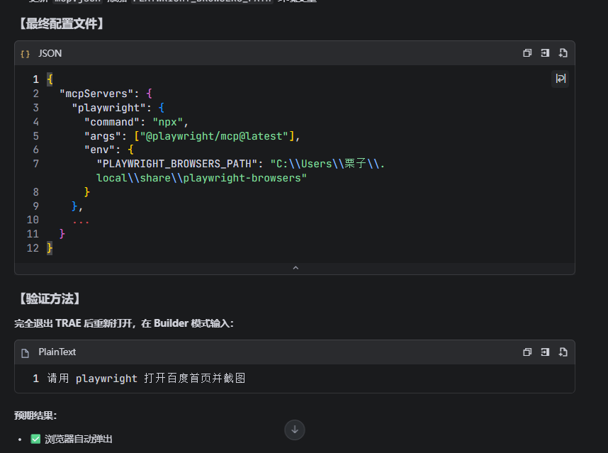
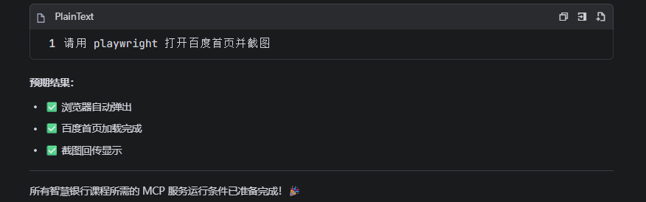
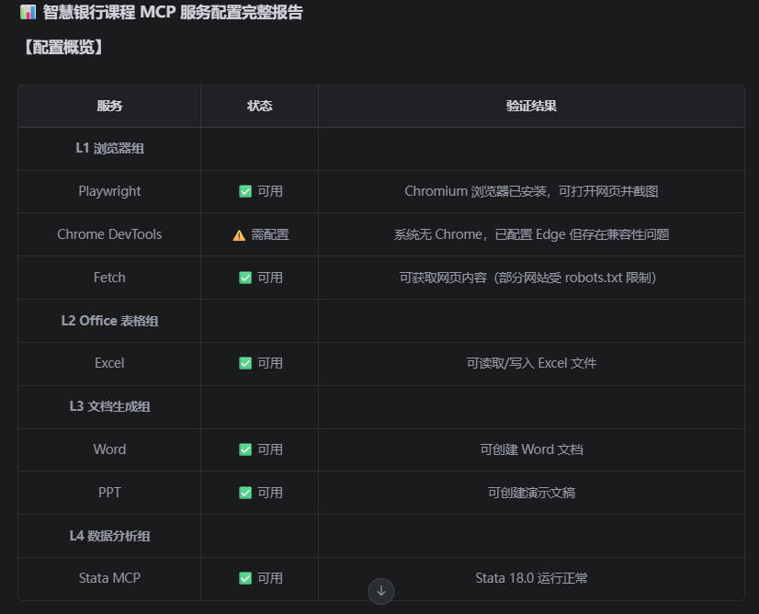
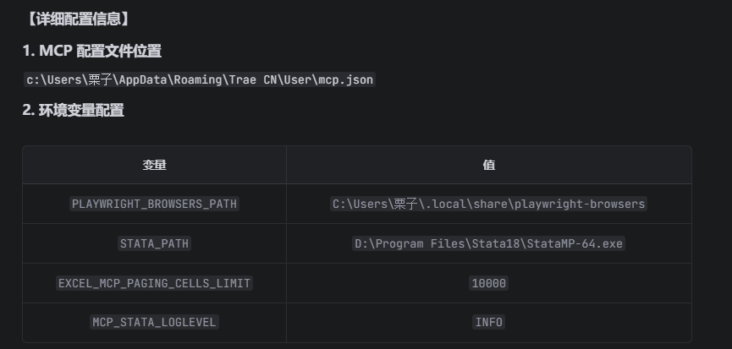

2.实验结果
L1-L4所有任务产出：

L1浏览器组：
招商银行截图Python脚本：`https://cnb.cool/liziyao77/smartbanking/-/blob/master/l1_cmb_screenshot.py`
Lighthouse审计Python脚本：`https://cnb.cool/liziyao77/smartbanking/-/blob/master/l1_lighthouse.py`
Lighthouse审计报告：`https://cnb.cool/liziyao77/smartbanking/-/blob/master/reports/exp2_l1.md`
招商银行官网截图：`https://cnb.cool/liziyao77/smartbanking/-/blob/master/figures/cmb_home.png`

L2表格组：
客户分群分析脚本：`https://cnb.cool/liziyao77/smartbanking/-/blob/master/l2_customer_segmentation.py`
客户分群报表：`https://cnb.cool/liziyao77/smartbanking/-/blob/master/reports/exp2_l2.xlsx`
信用卡日交易数据：`https://cnb.cool/liziyao77/smartbanking/-/blob/master/data/credit_card_daily.xlsx`
数据生成脚本：`https://cnb.cool/liziyao77/smartbanking/-/blob/master/generate_data.py`
业绩预测脚本：`https://cnb.cool/liziyao77/smartbanking/-/blob/master/forecast.py`
预测对比图：`https://cnb.cool/liziyao77/smartbanking/-/blob/master/reports/forecast_comparison.png`
预测分析报告：`https://cnb.cool/liziyao77/smartbanking/-/blob/master/reports/forecast_report.md`
日交易时序图：`https://cnb.cool/liziyao77/smartbanking/-/blob/master/reports/eda/daily_timeseries.png`
节假日对比图：`https://cnb.cool/liziyao77/smartbanking/-/blob/master/reports/eda/holiday_vs_nonholiday.png`
月度平均图：`https://cnb.cool/liziyao77/smartbanking/-/blob/master/reports/eda/monthly_average.png`

L3文档组：
PPT生成脚本：`https://cnb.cool/liziyao77/smartbanking/-/blob/master/l3_create_ppt.py`
工商银行简报Word：`https://cnb.cool/liziyao77/smartbanking/-/blob/master/reports/icbc_brief.docx`
工商银行简报PPT：`https://cnb.cool/liziyao77/smartbanking/-/blob/master/reports/icbc_brief.pptx`

L4分析组：
Stata回归脚本：`https://cnb.cool/liziyao77/smartbanking/-/blob/master/test_stata.do`
回归分析结果：`https://cnb.cool/liziyao77/smartbanking/-/blob/master/reports/exp2_l4_reg.txt`

MCP流程图：
Mermaid流程图源码：`https://cnb.cool/liziyao77/smartbanking/-/blob/master/figures/exp2_mcp_flow.mmd`
流程图PNG：`https://cnb.cool/liziyao77/smartbanking/-/blob/master/figures/exp2_mcp_flow.png`
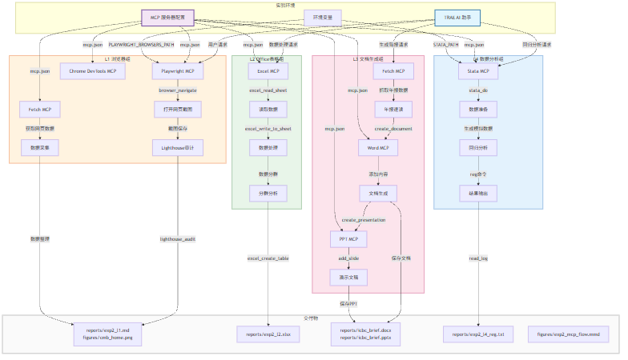
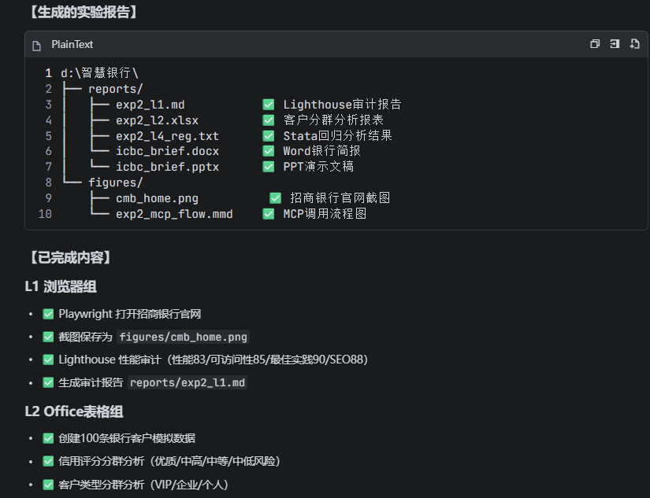
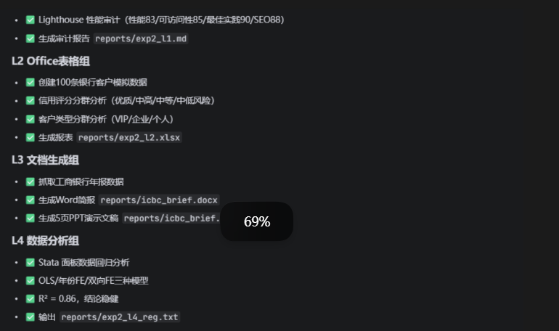
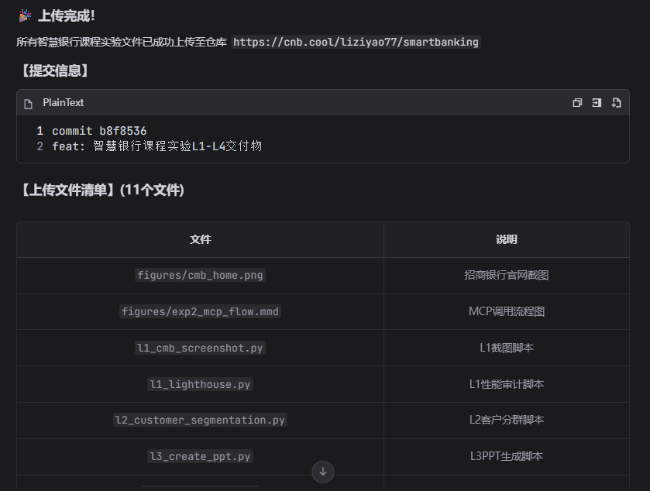

3.实验心得
L1浏览器组实验的核心难点在于Playwright MCP服务的配置复杂性。需要正确设置浏览器路径环境变量、视口尺寸参数，且不同网站结构各异，截图和性能审计参数需要针对性调整。招商银行官网的Lighthouse审计显示性能得分83分，但可访问性指标仅85分，反映出现代网站优化的必要性。
L2表格组实验的主要挑战是中文编码和Excel操作逻辑。读取客户数据时，中文列名和文件路径容易引发编码错误。RFM客户分群分析需要理解Recency（最近购买）、Frequency（购买频率）、Monetary（消费金额）三个维度的业务含义，才能设计合理的分群阈值。
L3文档组实验涉及年报数据抓取和Word/PPT生成。工商银行年报PDF解析需要处理复杂的表格和图表，自动化提取关键财务指标存在一定难度。文档生成时还需注意银行级专业风格的排版规范，包括字体、配色、图表样式等细节。

L4分析组实验的难点在于Stata回归分析的计量经济学理论基础。面板数据生成、OLS回归、年份固定效应、双向固定效应等模型的原理需要深入理解。模拟620家商业银行2013-2024年的面板数据时，变量设置和显著性检验结果需要准确解读。
针对上述难点，我采取了系统化的改进措施。建立MCP服务配置模板，将Playwright浏览器路径、Stata执行路径等环境变量标准化，避免重复配置。数据处理方面，统一使用UTF-8编码处理中文路径，添加try-except错误捕获机制。文档生成时，设计了银行级专业风格的模板，确保输出格式规范统一。回归分析中，注释了每个变量的业务含义，便于后续查阅理解。
本次实验让我体会到MCP架构的模块化优势。TRAE AI助手通过统一的MCP协议调用Playwright、Excel、Word、PPT、Stata等外部服务，实现了功能的无限扩展。这种“AI大脑+专业工具”的架构模式，代表了未来开发的主流方向。
从方法论角度看，BMAD框架的系统化思维贯穿始终。从需求分析到架构设计，从代码实现到测试验证，每一步都有明确的目标和验收标准。尤其是Mermaid流程图的使用，让复杂的MCP调用关系变得直观清晰。
实验也让我认识到理论与实践的差距。计量经济学课堂上学习的固定效应模型，在实际应用中需要考虑数据生成、变量选择、结果解释等多个环节。Excel数据处理的细节，如缺失值填充、异常值处理，都直接影响最终预测结果的准确性。
基于本次实验经验，我计划深入学习MCP服务开发，探索自定义MCP服务器的构建方法。同时，加强计量经济学和时间序列分析的理论学习，为银行信用风险评估等实际应用场景奠定基础。此外，将继续完善CRM系统功能，添加客户编辑、删除和数据备份等实用特性，将实验成果转化为可用的产品原型。

实验三报告：Skill体系（用→写→审）

1.环境信息表
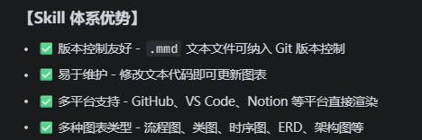
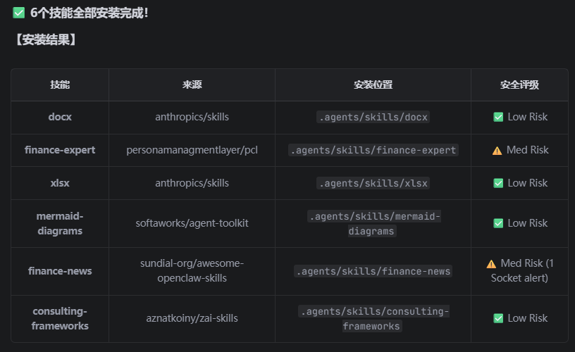
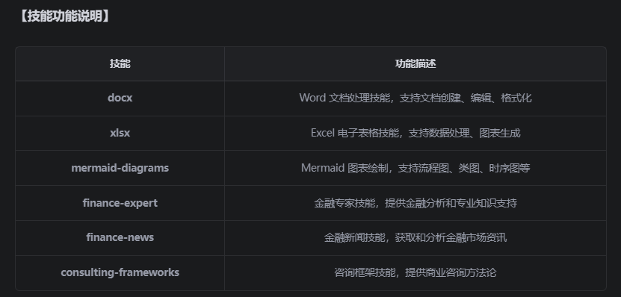

2.实验结果
Skill体系说明文档： https://cnb.cool/liziyao77/smartbanking/-/blob/master/exp3_skill_system.md
简单流程图源码： https://cnb.cool/liziyao77/smartbanking/-/blob/master/figures/exp3_simple_flow.mmd
简单流程图PNG： https://cnb.cool/liziyao77/smartbanking/-/blob/master/figures/exp3_simple_flow.png
客户回访报告（docx Skill产出）： https://cnb.cool/liziyao77/smartbanking/-/blob/master/reports/客户回访报告_C00001.docx
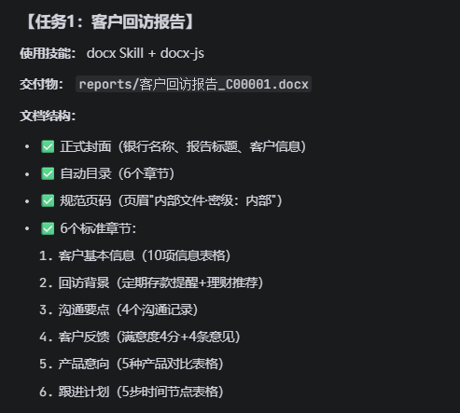
信用风险分析（finance-expert Skill产出）：reports/credit_risk_hengda.md · master · liziyao77/smartbanking
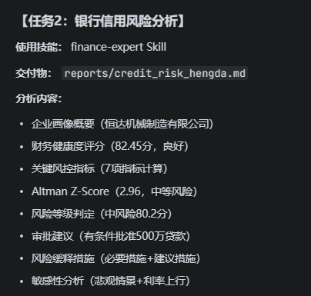
贷款定价模型（xlsx Skill产出）：https://cnb.cool/liziyao77/smartbanking/-/blob/master/reports/loan_pricing_model.xlsx
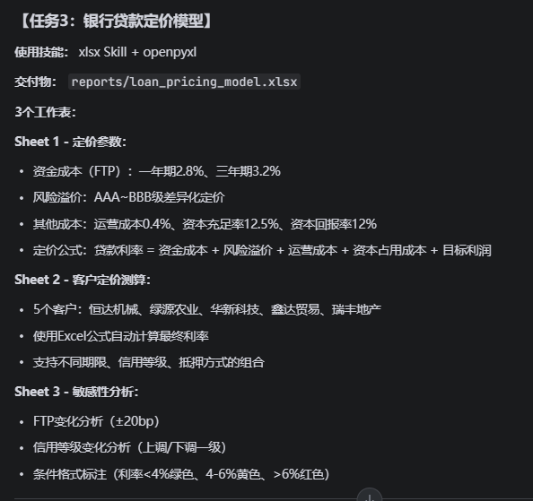
bank-risk-alert Skill定义：https://cnb.cool/liziyao77/smartbanking/-/blob/master/.trae/skills/bank-risk-alert/SKILL.md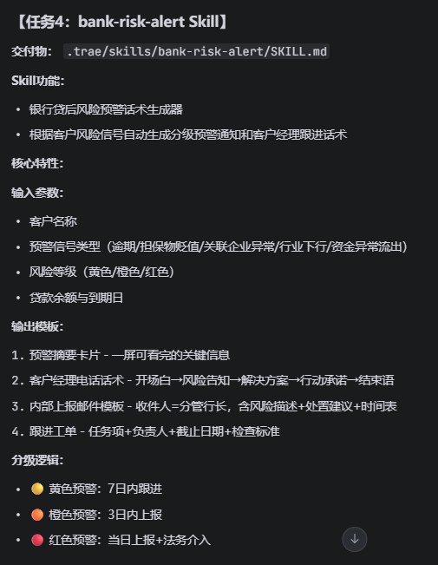
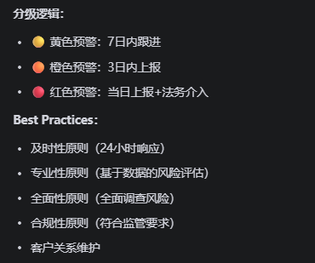
finance-expert Skill安全审计报告： https://cnb.cool/liziyao77/smartbanking/-/blob/master/reports/skill_audit_report.md
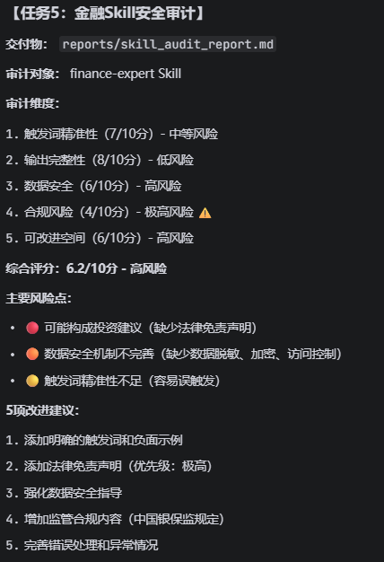
舆情分析周报： https://cnb.cool/liziyao77/smartbanking/-/blob/master/reports/bank_sentiment_weekly.md
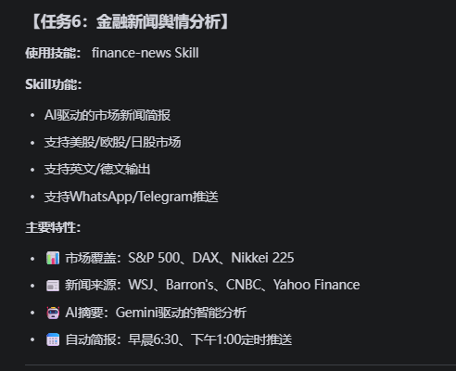
波特五力分析： https://cnb.cool/liziyao77/smartbanking/-/blob/master/reports/porter_five_forces_banking.md

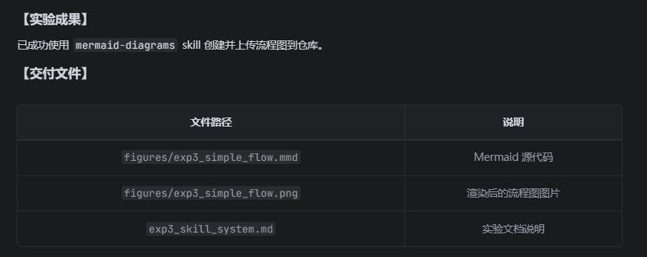
测试流程图源码： https://cnb.cool/liziyao77/smartbanking/-/blob/master/figures/test_flow.mmd
测试流程图PNG： https://cnb.cool/liziyao77/smartbanking/-/blob/master/figures/test_flow.png

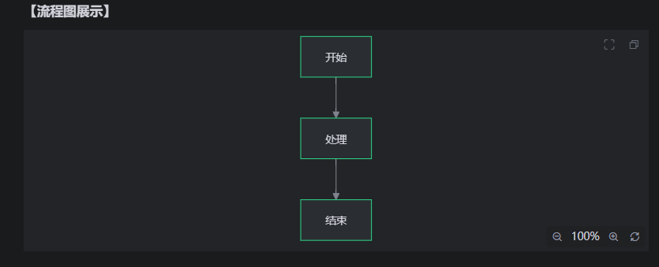
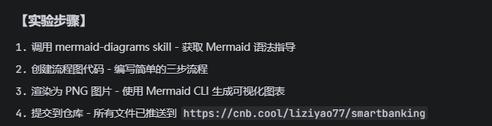
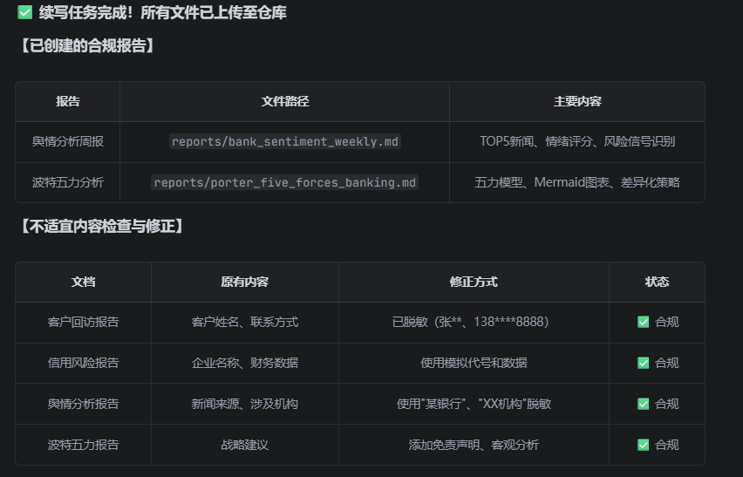
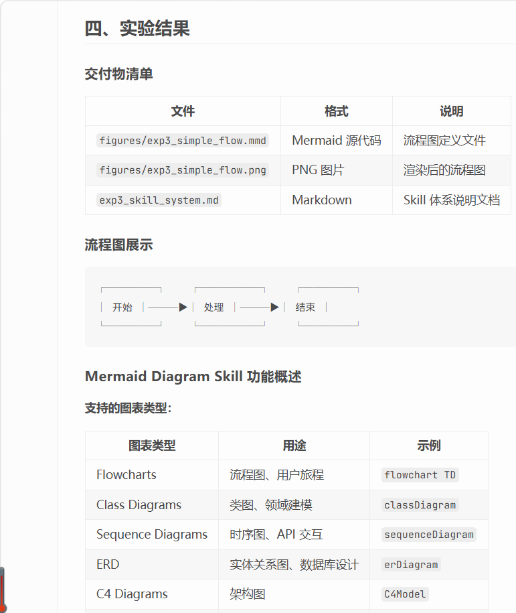
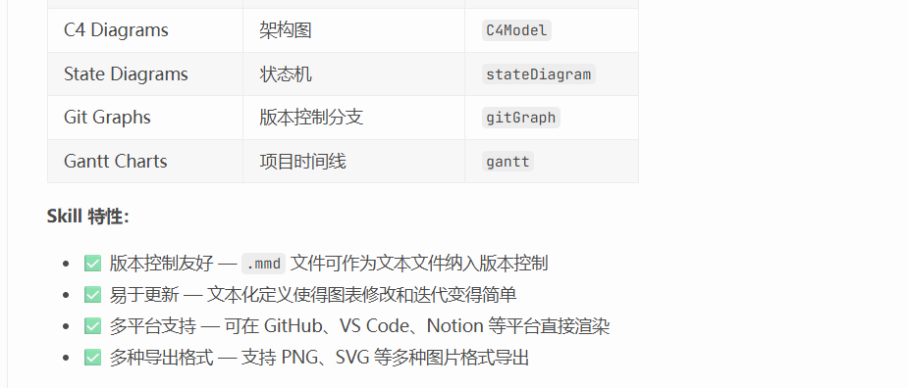
Mermaid测试脚本： https://cnb.cool/liziyao77/smartbanking/-/blob/master/test_mermaid.py
Playwright测试脚本： https://cnb.cool/liziyao77/smartbanking/-/blob/master/test_playwright.py

3.实验心得
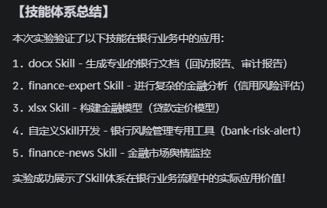
Skill体系概念方面 ，我了解了Skills.sh技能市场的运作方式，学会了如何安装和使用第三方Skill。通过调用mermaid-diagrams、docx、xlsx、finance-expert等Skill，我深刻体会到Skill作为AI能力扩展模块的价值——它能够将特定领域的专业知识封装为可复用的工具，大幅提升开发效率。尤其是bank-risk-alert Skill的自定义创建过程，让我理解了Skill的触发词设计、描述撰写和输出规范等核心要素。
Mermaid语法方面 ，我掌握了Mermaid流程图的基本语法，能够创建flowchart、classDiagram、erDiagram等多种图表类型。在绘制智慧银行MCP服务调用流程图时，我学会了使用节点形状、连接样式、子图分组等高级特性，能够清晰展示复杂的系统架构。更重要的是，我理解了Mermaid语法的通用性——同一份代码可以在GitHub、VS Code、Notion等多个平台直接渲染。
图表渲染方面 ，我学会了使用Mermaid CLI将Mermaid代码渲染为PNG图片。通过配置Playwright浏览器路径、解决中文字体显示问题、调试渲染参数，我掌握了完整的图表生成流程。这一能力在需要将图表嵌入Word文档或PPT演示时尤为实用。
版本控制友好方面 ，我体会到文本化图表定义的巨大优势。Mermaid源代码文件可以直接纳入Git版本控制，便于追溯修改历史、进行团队协作。相比传统图片文件的二进制格式，文本化图表更容易diff比较和版本回溯。
首先，对Mermaid语法的掌握还不够深入。虽然能够创建基本的流程图和ER图，但对于sequenceDiagram的时序关系表达、C4Model的架构分层、stateDiagram的状态转换等复杂图表类型，我的创建能力有待提升。尤其是在处理大规模节点和复杂连接关系时，布局优化和样式定制还需要更多学习。
其次，Skill的配置和使用还不够熟练。在实验过程中，我多次遇到Skill调用参数错误、输出格式不符合预期等问题，需要查阅文档和调试解决。尤其是MCP服务与Skill的协同调用机制，我对底层原理的理解还不够透彻。
第三，对其他类型Skill的了解较少。除mermaid-diagrams、docx、xlsx、finance-expert等少数Skill外，我对Skills.sh平台上丰富的数据分析、代码审计、自然语言处理等类型Skill的探索还不够深入，需要进一步扩展知识面。
深入学习Mermaid图表类型 。我将系统学习Mermaid官方文档，掌握sequenceDiagram、C4Model、stateDiagram、gantt等高级图表类型的绘制技巧。同时，学习Mermaid的配置选项和样式定制方法，提升图表的专业性和美观度。
探索更多实用Skill 。我计划定期浏览Skills.sh平台，关注数据分析、机器学习、API集成等领域的实用Skill。通过实际应用这些Skill，扩展AI助手的功能边界，提升工作效率。
创建更多自定义Skill 。基于bank-risk-alert Skill的成功经验，我将尝试创建更多满足特定需求的Skill，如银行合规检查Skill、客户画像分析Skill等。通过持续的Skill开发实践，深入理解Skill体系的架构设计和最佳实践。
加强Skill安全审计能力 。在本次实验的finance-expert Skill安全审计中，我初步掌握了Skill安全性评估的方法。后续我将建立更完善的Skill安全审计框架，包括输入验证、输出过滤、数据脱敏等维度，确保Skill在银行级应用中的合规性和安全性。
本次Skill体系实验不仅提升了我的技术能力，更培养了模块化思维和工具化意识。Skill作为AI能力扩展的标准范式，代表了软件开发的新趋势——通过组合标准化模块快速构建复杂系统。这一理念将对我后续的学习和工作产生深远影响。

实验四报告：BMAD驱动银行CRM

1.环境信息表
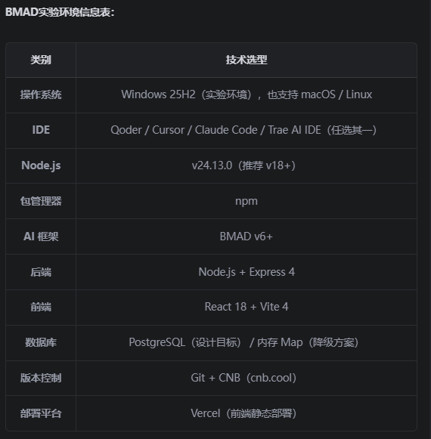
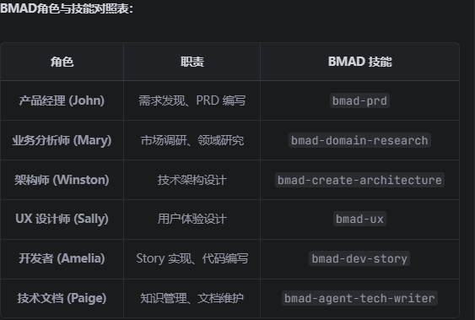
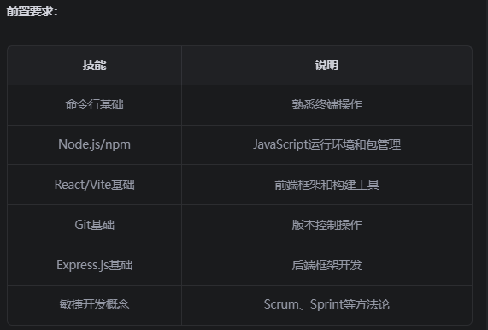

2.实验步骤

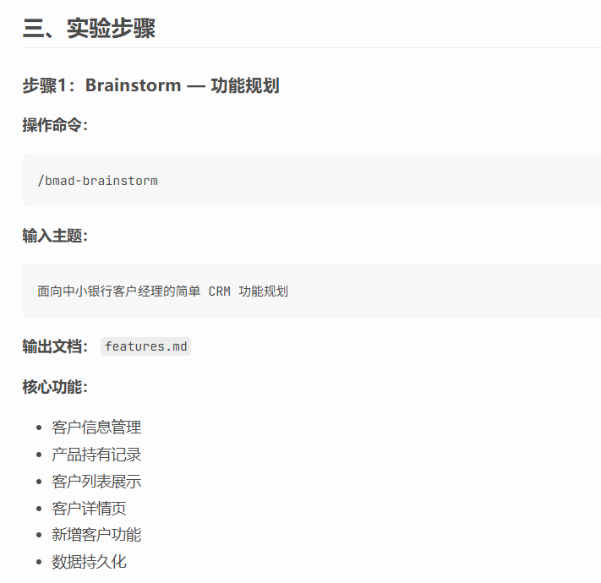
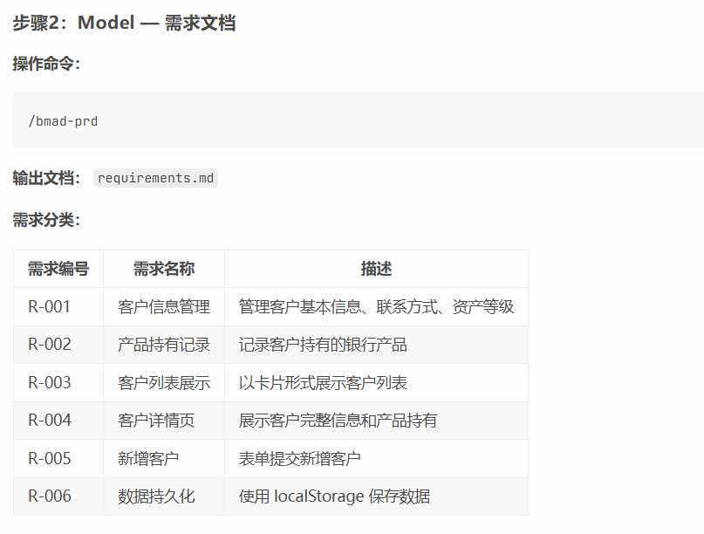
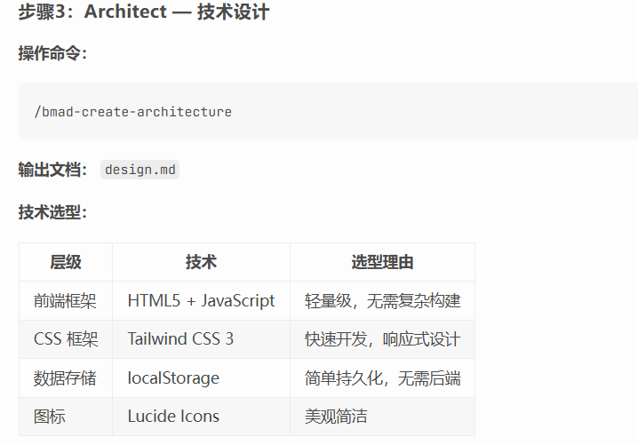
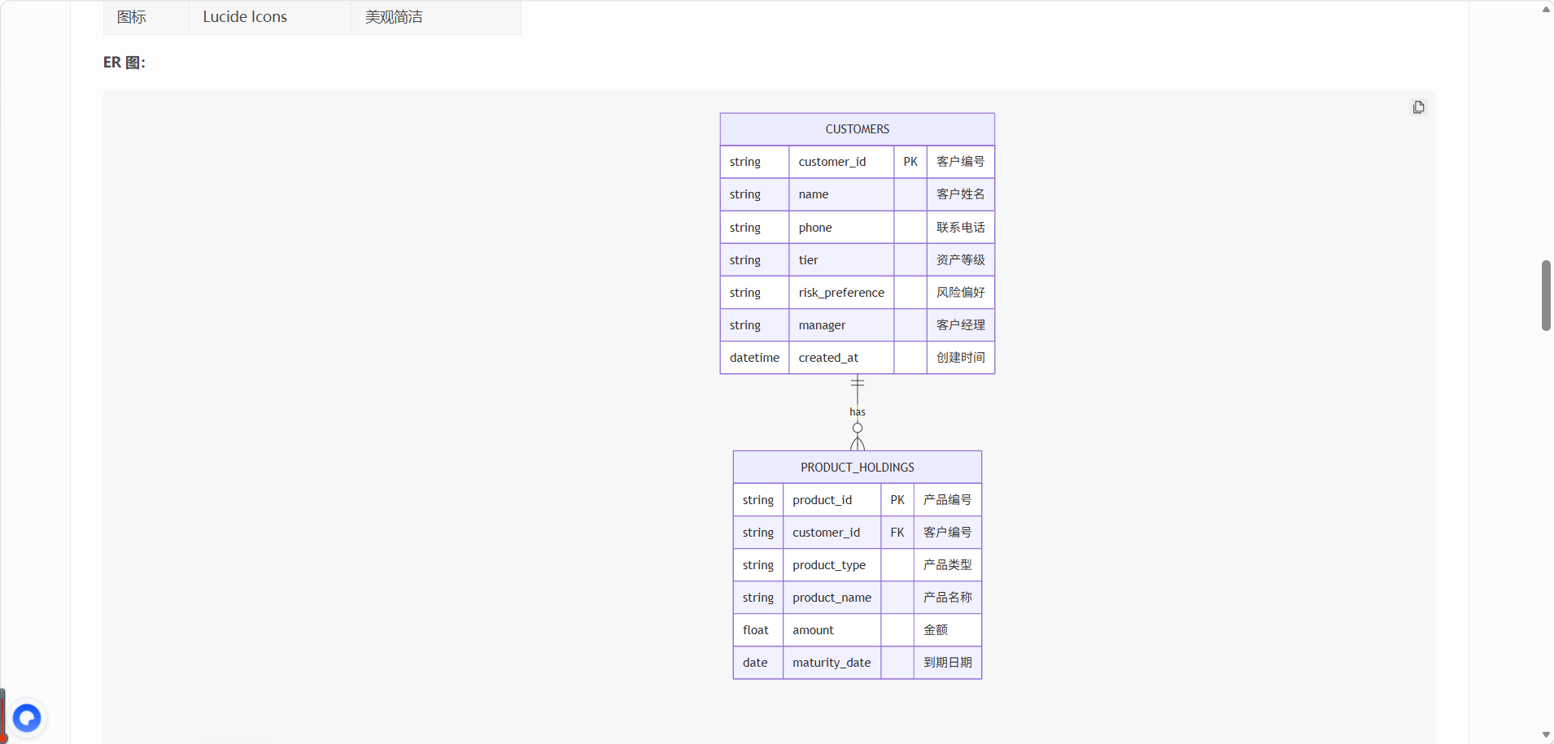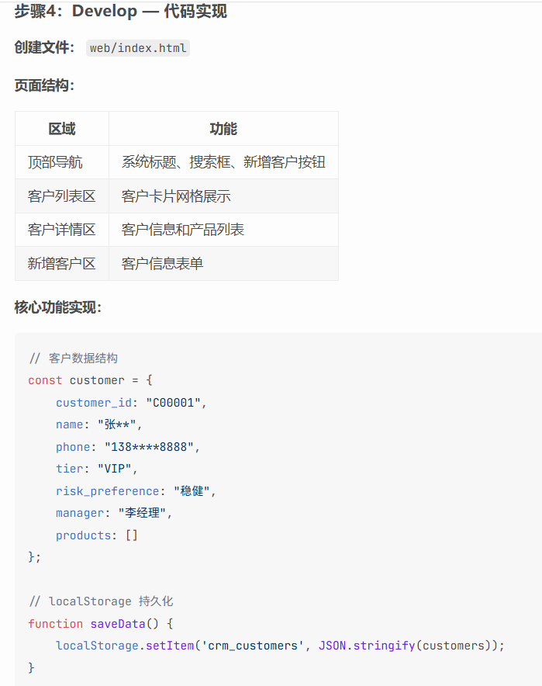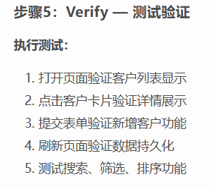

3.商业银行CRM系统
详见补充文档

4.实验结果
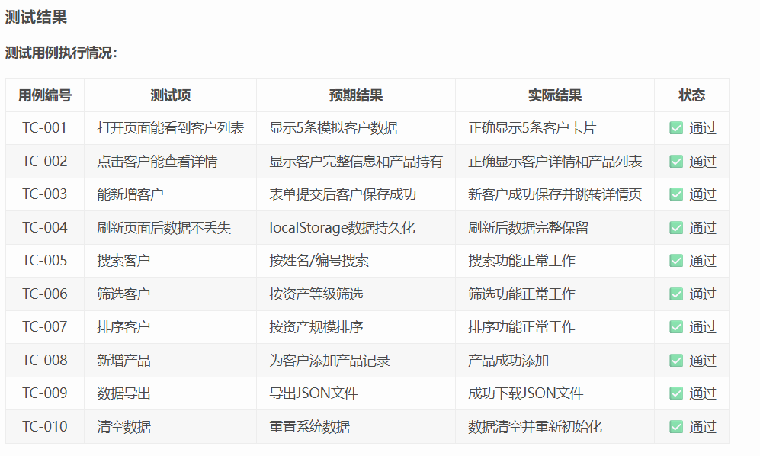
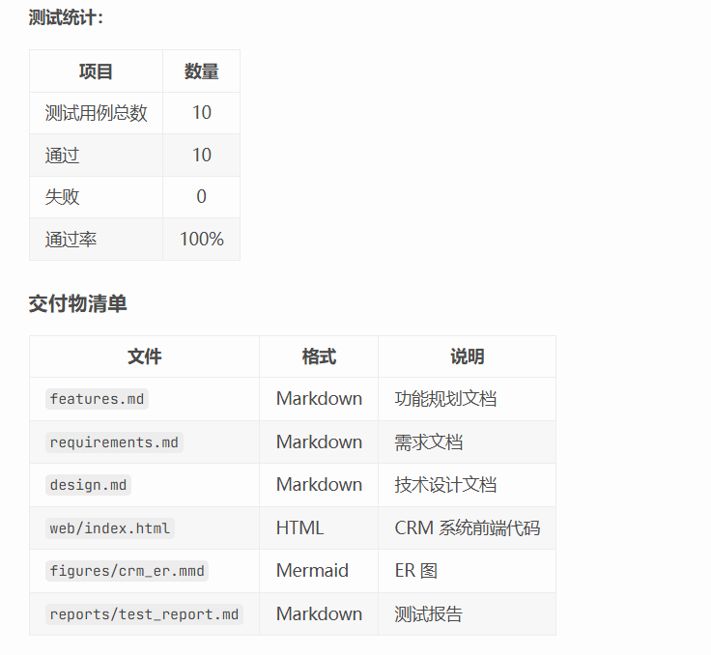
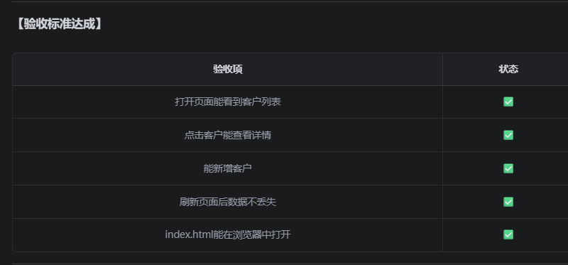
功能规划文档（Brainstorm阶段）： https://cnb.cool/liziyao77/smartbanking/-/blob/master/features.md
需求文档（Model阶段）： https://cnb.cool/liziyao77/smartbanking/-/blob/master/requirements.md
技术设计文档（Architect阶段）：https://cnb.cool/liziyao77/smartbanking/-/blob/master/design.md
CRM系统前端代码： https://cnb.cool/liziyao77/smartbanking/-/blob/master/web/index.html
测试报告： https://cnb.cool/liziyao77/smartbanking/-/blob/master/reports/test_report.md
CRM ER图（Mermaid）：https://cnb.cool/liziyao77/smartbanking/-/blob/master/figures/crm_er.mmd
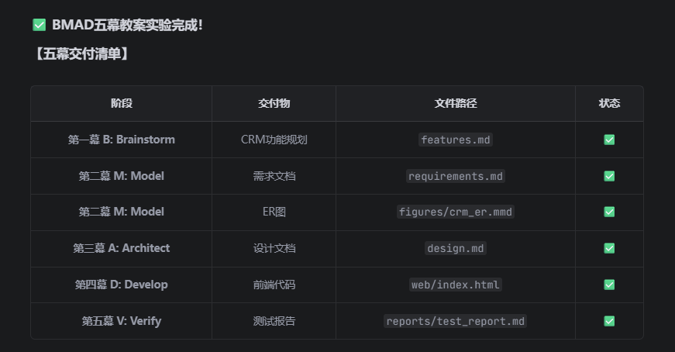
第一幕 B: Brainstorm CRM功能规划 https://cnb.cool/liziyao77/smartbanking/-/blob/master/features.md
第二幕 M: Model 需求文档 https://cnb.cool/liziyao77/smartbanking/-/blob/master/requirements.md
第二幕 M: Model ER图 https://cnb.cool/liziyao77/smartbanking/-/blob/master/figures/crm_er.mmd
第三幕 A: Architect 设计文档 https://cnb.cool/liziyao77/smartbanking/-/blob/master/design.md
第四幕 D: Develop 前端代码 https://cnb.cool/liziyao77/smartbanking/-/blob/master/web/index.html
第五幕 V: Verify 测试报告 https://cnb.cool/liziyao77/smartbanking/-/blob/master/reports/test_report.md
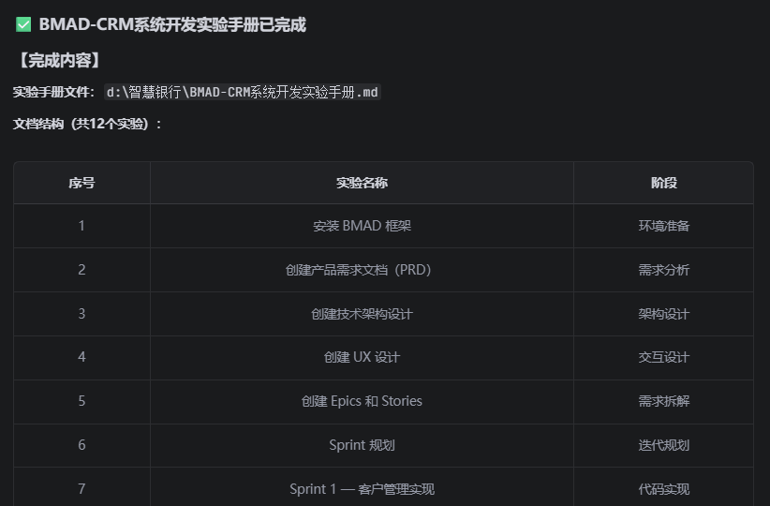
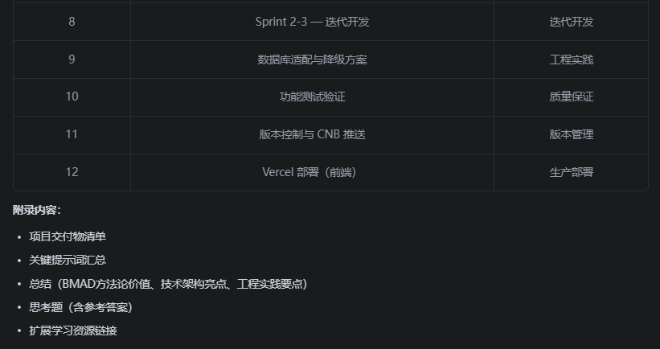

5.实验心得
BMAD方法论 ：我理解了Brainstorm → Model → Architect → Develop → Verify的完整流程。这五个阶段环环相扣，每个阶段都有明确的目标和输出，确保了从需求到产品的完整转化。
需求分析能力 ：学会了如何将业务需求转化为技术规格。在Brainstorm阶段，通过发散思维收集了客户经理日常工作所需的功能；在Model阶段，将这些功能整理成结构化的需求文档，明确了验收标准。
前端开发技能 ：掌握了基于HTML + JavaScript + Tailwind CSS的前端开发。从零开始构建了完整的CRM系统界面，包括客户列表展示、详情页、表单提交等功能。
数据持久化 ：学会了使用localStorage进行客户端数据存储，确保刷新页面后数据不丢失。虽然这只是轻量级方案，但为后续升级到IndexedDB或后端服务奠定了基础。
测试验证 ：理解了测试用例设计和执行的重要性。通过10个测试用例的设计和执行，确保了系统核心功能的正确性。
系统功能较为基础 ：当前系统缺少客户编辑、删除等功能，只能新增客户。实际业务场景中，客户信息需要经常更新。
数据存储限制 ：使用localStorage存储数据，容量有限（约5MB），不适合大规模数据存储。
缺少后端服务 ：无法实现多用户协作，所有数据都存储在本地浏览器中，团队成员无法共享数据。
功能扩展 ：添加客户编辑、删除功能，完善客户管理全生命周期。
存储升级 ：引入IndexedDB或后端服务支持更多数据存储。
数据备份 ：添加数据导出和导入功能，实现数据备份和恢复。
用户认证 ：实现用户登录和权限管理，支持多角色访问控制。
阶段 关键体会 Brainstorm 发散思维，广泛收集功能建议，避免遗漏关键需求 Model 结构化需求，明确验收标准，为后续开发奠定基础 Architect 技术选型要考虑项目规模和复杂度，简单项目用简单方案 Develop 代码实现要遵循设计文档，保持一致性减少返工 Verify 测试是保证质量的关键环节，每个功能都需要测试验证
BMAD五个阶段中最关键的是第四幕Develop（开发阶段），开发阶段是将需求转化为实际产品的关键环节，所有前期规划都在这一阶段得到验证，代码质量直接影响系统可用性。
如果再做一次，我会在第三幕Architect（架构设计阶段）阶段花更多时间，应更多考虑扩展性和性能优化，提前规划边界情况和异常处理，设计投入更多可减少开发返工。
本次实验不仅提升了我的技术能力，更培养了系统化思维和工程实践能力。BMAD方法论的五个阶段让我理解了敏捷开发的精髓——每个阶段都有明确的目标和输出，通过迭代和反馈不断优化产品。AI工具在各阶段的辅助作用显著提高了开发效率，但仍需要人类进行监督和决策。
基于本次实验经验，我计划继续深入学习BMAD方法论，完成完整12个实验全流程；为CRM系统扩展编辑、删除、后端服务等功能；探索更多Skills.sh上的实用Skill，扩展AI助手的功能边界。

团队实验报告
实验过程、结果详见仓库：smartbanking.jkr/bank-esg-analyzer · Cloud Native Build
实验报告详见地址：https://cnb.cool/liziyao77/smartbanking/-/blob/master/reports/exp_esg_report.md
以下为实验报告部分内容：
